Телефон «горячей» линии ЕГЭ в Красноярском крае:

8-(391)-2-46-00-29
1.ДОПУСК К ЕГЭ.
Основным нормативным документом, регламентирующим процедуру проведения ЕГЭ, является Порядок ГИА-11_в редакции Приказа №9 от 16.01.2015
К ЕГЭ допускаются:
обучающиеся, не имеющие академической задолженности, в том числе за итоговое сочинение (изложение), и в полном объеме выполнившие учебный план или индивидуальный учебный план (имеющие годовые отметки по всем учебным предметам учебного плана за каждый год обучения по образовательной программе среднего общего образования не ниже удовлетворительных).
К ГИА по учебным предметам, освоение которых завершилось ранее, допускаются обучающиеся X-XI(XII) классов, имеющие годовые отметки не ниже удовлетворительных по всем учебным предметам учебного плана за предпоследний год обучения.
выпускники прошлых лет.
обучающие по образовательным программам среднего профессионального образования, прошедшие программу среднего общего образования.
2. ПЕРИОДЫ ЕГЭ.
март, апрель:
- выпускники прошлых лет;
- обучающиеся, имеющие неудовлетворительный результат в прошлые годы;
- обучающие по образовательным программам среднего профессионального образования, прошедшие программу среднего общего образования;
- обучающиеся, не имеющие академической задолженности (в т.ч. сочинение/изложение) и имеющие годовые отметки по всем учебным предметам за каждый год обучения по образовательным программам среднего общего образования не ниже удовлетворительных;
- обучающиеся Х-Х1(Х11) классов, окончившие освоение сдаваемого предмета и имеющие годовые отметки не ниже удовлетворительных по всем учебным предметам плана за предпоследний год обучения.
май, июнь:
- выпускники прошлых лет;
- обучающиеся, имеющие неудовлетворительный результат в прошлые годы;
- обучающие по образовательным программам среднего профессионального образования, прошедшие программу среднего общего образования;
- обучающиеся, не имеющие академической задолженности (в т.ч. сочинение/изложение) и имеющие годовые отметки по всем учебным предметам за каждый год обучения по образовательным программам среднего общего образования не ниже удовлетворительных;
- обучающиеся Х-Х1(Х11) классов, окончившие освоение сдаваемого предмета и имеющие годовые отметки не ниже удовлетворительных по всем учебным предметам плана за предпоследний год обучения.
3. ПОДАЧА ЗАЯВЛЕНИЙ.
Для сдачи ЕГЭ необходимо подать заявление:
обучающимся XI (XII) — в свою образовательную организацию до 1 февраля;
выпускникам прошлых лет, обучающимся СПО — в Управление образования администрации Ирбейского района ( с.Ирбейское, ул Ленина62/1, кабинет 2-06) до 1 февраля .
Заявления подаются лично участниками ЕГЭ на основании документа, удостоверяющего личность (паспорта), или их родителями (законными представителями) на основании документа, удостоверяющего личность, или уполномоченными лицами на основании документа, удостоверяющего личность и доверенности, оформленной в установленном порядке
Выпускники прошлых лет предоставляют также оригинал документа об образовании, обучающиеся СПО — справку, которая подтверждает получение среднего общего образования.
Обучающиеся изменяют (дополняют) выбор учебного предмета при наличии у них уважительных причин (болезни или иных обстоятельств, подтвержденных документально). Для этого необходимо подать заявление в ГЭК не позднее чем за две недели до начала соответствующих экзаменов.
Для обучающихся с ограниченными возможностями здоровья, выпускников учреждений уголовно-исполнительной системы, обучающихся учреждений СПО государственная итоговая аттестация может проводиться в форме ГВЭ, а также в форме ЕГЭ (по желанию выпускника). При этом допускается сочетание обеих форм итоговой аттестации.
Обучающиеся, являющиеся в текущем году победителями или призерами заключительного этапа всероссийской олимпиады школьников, членами сборных команд РФ, участвовавших в международных олимпиадах и сформированных в порядке, устанавливаемом Минобрнауки, освобождаются от прохождения ГИА по учебному предмету, соответствующему профилю олимпиады.
4. ПОДГОТОВКА К ЕГЭ.
Для подготовки к ЕГЭ можно использовать открытый банк заданий ЕГЭ или демоверсии http://www.fipi.ru/
5.ПРОВЕДЕНИЕ ЭКЗАМЕНА.
На экзамен необходимо явиться не позднее 9-00, при себе иметь черную гелевую ручку, паспорт
Участники ЕГЭ могут взять с собой в аудиторию только документ, удостоверяющий личность черную гелевую ручку, специальные технические средства для участников ЕГЭ (для лиц с ограниченными возможностями здоровья (ОВЗ), детей-инвалидов, инвалидов), при необходимости — лекарства и питание, а также средства обучения и воспитания
ЕГЭ по всем предметам начинается в 10-00
расписание экзаменов в 2016г
Досрочный период:
21 марта (пн) | Математика (базовый уровень)
23 марта (ср) | Информатика и ИКТ, история
25 марта (пт) | Русский язык
28 марта (пн) | Математика (профильный уровень)
30 марта (ср) | Обществознание
1 апреля (пт) | География, литература
2 апреля (сб) | Физика, химия
8 апреля (пт) | Иностранные языки («говорение»)
9 апреля (сб) | Иностранные языки, биология
15 апреля (пт) | Резерв: русский язык
16 апреля (сб) | Резерв: математика (базовый уровень), математика (профильный уровень)
21 апреля (чт) | Резерв: химия, литература, информатика и ИКТ
22 апреля (пт) | Резерв: иностранные языки, история, обществознание
23 апреля (сб) | Резерв: иностранные языки («говорение»), география, физика, биология
Основной период:
27 мая (пт) | География, литература
30 мая (пн) | Русский язык
2 июня (чт) | Математика (базовый уровень)
6 июня (пн) | Математика (профильный уровень)
8 июня (ср) | Обществознание
10 июня (пт) | Иностранные языки («говорение»)
11 июня (сб) | Иностранные языки («говорение»)
14 июня (вт) | Иностранные языки, биология
16 июня (чт) | Информатика и ИКТ, история
20 июня (пн) | Физика, химия
22 июня (ср) | Резерв: география, иностранные языки, химия, обществознание, информатика и ИКТ
23 июня (чт) | Резерв: иностранные языки («говорение»)
24 июня (пт) | Резерв: литература, физика, история, биология
27 июня (пн) | Резерв: русский язык
28 июня (вт) Резерв: математика (базовый уровень),
математика (профильный уровень)
30 июня (чт) Резерв: все предметы

Продолжительность экзамена по каждому предмету:
математика (профильный уровень), физика, литература, информатика и ИКТ, обществознание, история — 3 ч. 55 мин.;
русский язык, химия — 3 ч. 30 мин;
математика (базовый уровень), биология, география, химия, иностранные языки — 3 ч.
иностранные языки (говорение)- 15 мин.
Устройства, которыми разрешено пользоваться во время ЕГЭ:
математика — линейка;
физика — линейка, непрограммируемый калькулятор;
химия — непрограммируемый калькулятор;
география — линейка, транспортир, непрограммируемый калькулятор.
Участник с ограниченными возможностями здоровья имеет право на:
присутствие ассистента, оказывающего необходимую помощь;
увеличение продолжительности экзамена на 1,5 часа;
наличие необходимых лекарственных препаратов и приборов;
организацию питания в аудитории;
перерывы для проведения необходимых медико-профилактических процедур.
На экзамене используются специальные бланки:
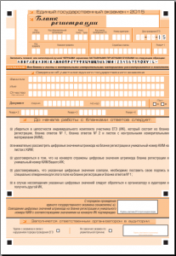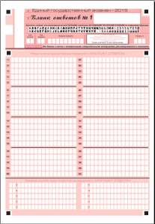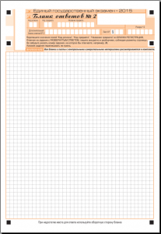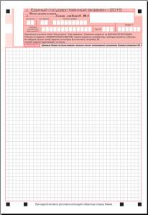
Правила заполнения бланков единого государственного экзамена в 2016 году
Во время экзамена запрещается:
общаться друг с другом;
свободно перемещаться по аудитории и ППЭ (без сопровождения);
выносить экзаменационные материалы, черновики из аудитории;
иметь при себе средства связи, электронно-вычислительную технику, фото, аудио, видеоаппаратуру, справочные материалы,письменные заметки и иные средства хранения и передачи информации
Лица, допустившие нарушение установленного порядка проведения ГИА, удаляются с экзамена!
6. РЕЗУЛЬТАТЫ ЕГЭ.
Результаты ЕГЭ можно узнать:
в своем ОО — для обучающихся;
в ППЭ — для выпускников прошлых лет, обучающихся СПО;
на официальном портале ЕГЭ (ege.edu.ru)
Минимальный балл ЕГЭ для получения аттестата:
Русский язык — 24 балла;
Математика базовая — отметка 3
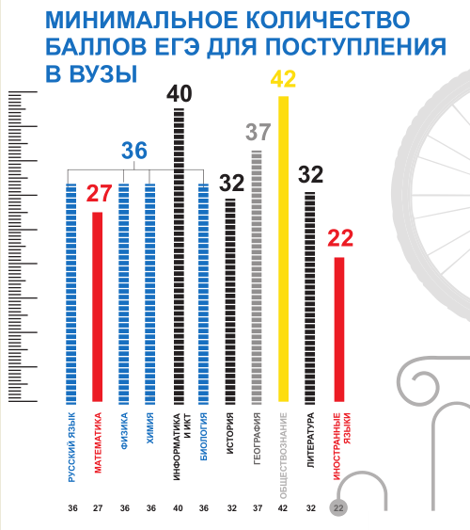
Результаты ЕГЭ действительны (4 года, следующих за годом сдачи ЕГЭ):
результаты 2012 г. — до 2016 года включительно;
результаты 2013 г. — до 2017 года включительно;
результаты 2014 г. — до 2018 года включительно;
результаты 2015 г. — до 2019 года включительно;
результаты 2016 г. — до 2020 года включительно
По решению председателя ГЭК повторно допускаются к сдаче экзаменов в текущем году в дополнительные сроки:
обучающиеся и выпускники прошлых лет, получившие на ГИА неудовлетворительный результат по любому из учебных предметов (сентябрь);
обучающиеся и выпускники прошлых лет, не явившиеся на экзамены по уважительным причинам (болезнь или иные обстоятельства, подтвержденные документально);
обучающиеся и выпускники прошлых лет, не завершившие выполнение экзаменационной работы по уважительным причинам (болезнь или иные обстоятельства, подтвержденные документально);
Выпускникам текущего года, получившим неудовлетворительные результаты по русскому языку и математике, выдается справка об обучении в образовательной организации.
7.АПЕЛЛЯЦИИ ЕГЭ.
Участник ЕГЭ имеет право подать апелляции:
о нарушении установленного порядка проведения ЕГЭ — в день экзамена после сдачи бланков ЕГЭ до выхода из ППЭ (пункта приема экзамена);
о несогласии с выставленными баллами — в течение двух рабочих дней после официального объявления результатов экзамена.

Обучающиеся подают апелляцию о несогласии с выставленными баллами в свою образовательную организацию, выпускники прошлых лет — в места, в которых они были зарегистрированы на сдачу ЕГЭ.
Телефон Конфликтной комиссии Красноярского края
8(391)-204-04-33
По результатам рассмотрения апелляции количество выставленных баллов может быть изменено как в сторону увеличения, так и в сторону уменьшения.

